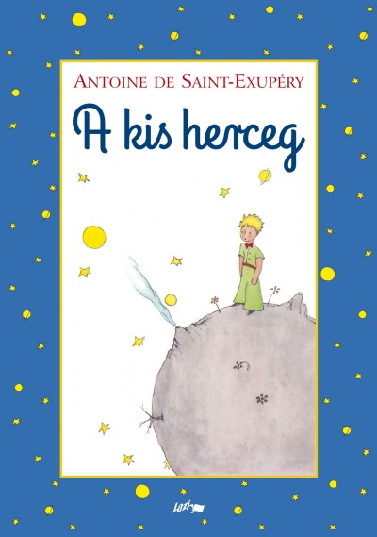Ádám Péter
műfordító
„Csak úgy tudjuk jól lefordítani az irodalmi szöveget, ha »látjuk«, és úgy kell lefordítani, hogy az olvasó is lássa.”

Ádám Péter rendkívül sokoldalú műfordító, ezen felül foglalkozik szakirodalmi és tudományos szövegek, esszék fordításával is.

Kezdetek
Úgy érzi, mindig is ez a pálya vonzotta leginkább. „Azért lettem műfordító, mert 1969 nyarán eltávolítottak az egyetemről (mert pár hónappal korábban a fővárosi bíróság »izgatásért« négy hónap három évre felfüggesztett börtönbüntetésre ítélt).” 1970-ben visszakerült az egyetemre, megszerezte a diplomát, de a politikai ügy miatt úgy érezte, nem lehet gimnáziumi tanár, ezért más hivatás után kell néznie. „A fikció nem vonz, de esszéket, újságcikkeket írogatok. Szerintem jó életrajzíró lehettem volna (írtam is a Filmvilágba ilyen jellegű sorozatokat).”
A francia nyelv
A francia nyelv iránt már az ötvenes évek elején elkezdett érdeklődni, amikor is elmondása szerint sok francia filmet játszottak a mozikban, és ezeken keresztül megfogta a nyelv zenéje, varázsa és hangulata. Mindig is vonzódott az újlatin nyelvekhez, ezért a gimnáziumban egyértelmű volt, hogy a francia nyelvet választja. Olaszul is beszél és angolul is ért, franciából pedig fordít.
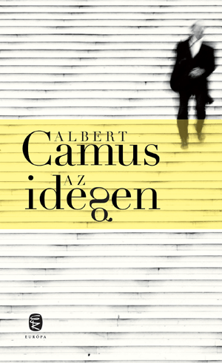
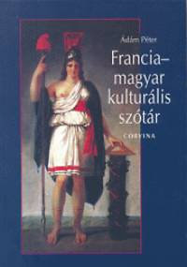
A fordítói pálya
Később komolyabban is elkezdett a francia nyelvvel foglalkozni. Tanulmányait az ELTE magyar-francia szakán végezte. A legmeghatározóbb esemény az életében az volt, amikor 1978-ban rovatvezetőként került a Nagyvilág világirodalmi folyóirat szerkesztőségébe. Elődje Szenczei László műfordító, irodalomkritikus volt, aki átadta neki a francia rovatot és asztalfiókját a szerkesztőségnél.
Ádám Péter első fordítói munkájába már bele sem mer nézni ennyi idő távlatából. Rendkívül szellemesen fogalmaz a pálya kapcsán, érzékeltetve azt, hogy a fordító is folyamatos fejlődésen megy keresztül élete során. „A fordítással is úgy van az ember, mint a legtöbb bonyolult hivatással: mire nagy nehezen belejön, lassan vége is van az életnek.”
„Karrier”
Mikor karrierjéről kérdeztem, Szenczei László szavaival válaszolt, amelyeket önmagára is igaznak érez: „Tudod, én soha semmi nem akartam lenni, és ha jól meggondolom, talán sikerült is.”
Hozzáteszi, hogy nem hiszi, hogy karriert épített volna fel, nem lépkedett a szamárlétrán sem, de van pár jó fordítása, néhány vállalható cikke, „c’est tout”.
Műfordító – szakfordító
Tapasztalatai szerint két elengedhetetlen dolog kell ahhoz, hogy valakiből jó műfordító váljon: alapos anyanyelvi tudás, és kreatív viszony az anyanyelvhez. A műfordítás mellett azonban szakirodalom fordításában is jártas. Véleménye szerint a műfordításban fontos, hogy a fordító a metaforikus nyelvhasználatban is jártas legyen, a szakfordításhoz elég, ha tud szabatosan és közérthetően fogalmazni. A fordítás mai helyzetéről, a fordítások minőségéről kissé szkeptikusan így fogalmaz: „A ma megjelent fordítások túlnyomó része gyakorlatilag olvashatatlan.”
Fordításai
Fordított művei között szerepel többek között A kis herceg, de olyan híres francia szerzők műveivel is megismertette a magyar közönséget, mint Michel Foucault A szexualitás története és Marguerite Duras Szerető című könyve. Továbbá nemrég jelent meg Albert Camus Az idegen című regénye (eddig Közöny címen volt ismert). Roland Barthes Mitológiák című könyve, Alexis de Tocqueville visszaemlékezései, Nicolas Bouvier ma már klasszikusnak számító útikönyve pedig meghatározók voltak fordítói pályája során.
Egy szótárat is összeállított, amelyet a franciául tanulók és francia nyelvről fordítók jól ismernek; ez a Francia-magyar kulturális szótár. Évszámokat, népszokásokat, borvidékeket, történelmi adatokat, közhelyeket, nevezetes ételkülönlegességeket, a mindennapok megértéséhez szükséges ismereteket gyűjtötte össze számunkra.
Újrafordítás
Nemrégiben jelent meg Albert Camus L’étranger című regényének újrafordítása, amelyet feleségével, Kiss Kornéliával fordított. Az újrafordítás kihívásairól így fogalmazott: „Újrafordítani valamit annyi, mint rivalizálni a korábbi fordítóval. Úgy gondolom, mi ezt a Camus-regényt jobban, érzékenyebben le tudtuk fordítani a korábbi fordítónál. Sőt, talán nem túlzás azt mondani, hogy bár ez a regény egyszer már megjelent, mégis ez a miénk a regény az első Camus-höz méltó fordítása.”

Hivatás – hobbi
Arról is kérdeztem, hogy hivatása hobbija is-e egyben: „Nem is tudom. A fordító általában rögeszmés alkat. Ezt a munkát nem lehet úgy abbahagyni, mint a kéményseprést vagy a vízvezeték-szerelést például. Ha az ember este befejezi a munkát, a problémák még mindig ott zakatolnak a fejében.” Szabadidejében szeret filmeket nézni, például olyan klasszikusokat, mint Hitchcock Vertigoja vagy Truffaut Lopott csókok-ja.

Tanács kezdőknek
Pályakezdő fordítóknak megszívlelendő tanácsot ad: „Tanuljon meg jól magyarul, az a legfontosabb, legyen szókincse, nyelvi ízlése és íráskészsége: hogy tudja, mi a jó mondat, és legyen szövegalkotó rutinja. Hogy érezze, mi a helyes szórend, és hogy tanuljon meg játszani is az anyanyelvvel.”

